INDICAÇÃO nº 1019/2020

Súmula: Solicita providências do Executivo, junto à Secretaria de Desenvolvimento Urbano e Habitação, Sr. Marcos Toledo, para que interceda junto à empresa Tecnoluz e solicite a troca de Iluminação Pública por Led em toda a extensão da Rua Santos – Amador Bueno, neste município.

INDICO à Mesa, na forma regimental vigente, seja oficiado ao Excelentíssimo Igor Soares, Prefeito Municipal, para que determine através da Secretaria de Desenvolvimento Urbano e Habitação, a troca Amador Bueno, neste município.

JUSTIFICATIVA

Senhor Presidente,
Senhores Vereadores,
Senhoras Vereadoras.

Atendendo as reivindicações dos moradores, solicito aos responsáveis a troca da iluminação pública no bairro em questão.
A iluminação por LED irá beneficiar todos os moradores e transeuntes, pois a mesma tem a luminosidade semelhante à luz do dia, além de economia e durabilidade, sendo assim também pensando na segurança dos moradores ao transitar pela via.
Peço para que esta nobre Secretaria e os envolvidos verifiquem essa possibilidade, para que assim possamos inibir futuros riscos.

Sala das Sessões Bemvindo Moreira Nery, 04 de setembro de 2020.

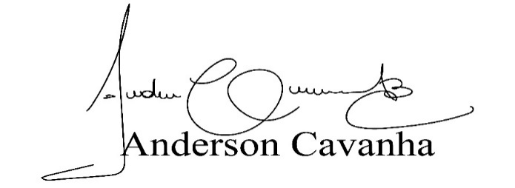
(Bruxão Cavanha – PL)
Vereador

